***Сценарий квест-игры «Они ковали Победу»***

***Цель:***сформировать у детей чувство гордости за подвиг нашего народа во время Великой Отечественной войны; воспитать уважение к старшему поколению, ветеранам.

***Задачи:*** создать условия для «погружения и проживания» детьми ситуации военного времени в формате военно-полевой игры; рассказать дошкольникам о войне, защитниках Родины, празднике «День Победы».

***Место проведения:***спортивная площадка, групповые веранды на территории дошкольного отделения.

***Участники:***педагоги в роли ведущего, специалиста-картографа, связиста, командиров (на «привале», в «штабе», на «передовой»), военного врача, повара; дети старших и подготовительных к школе групп.

***Оборудование:*** музыкальный центр; порванная карта-схема территории детского сада с месторасположением рации; шифровка с паролем; распечатки азбуки Морзе, морских сигнальной и флажковой азбук; мешочки с песком, снаряды – набивные мячи 0,5 и 1,0 кг, тоннель; веревки, натянутые в разном направлении и на разной высоте, для лабиринта; «состаренная» чаем бумага А4, цветные карандаши; спецодежда для юных санитаров, носилки для транспортировки «раненых» с поля боя, бинты, ножницы, палатка; гречка, чай, сухари, ложки, пластиковые стаканы; деревянные палочки для имитации костра.

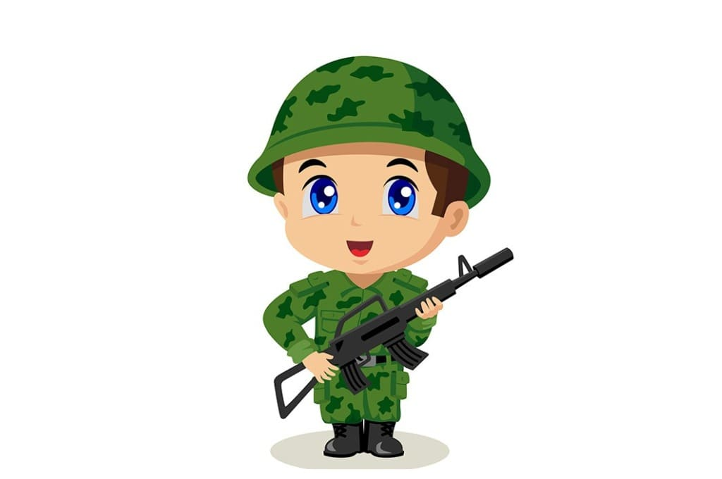***Ход мероприятия:***

Звучит марш «День Победы», дети выстраиваются на площадке возле складов.

***Ведущий:*** 9 мая мы отмечали светлый, радостный праздник – День Победы нашего народа в Великой Отечественной войне над фашистской Германией. Мы с благодарностью вспоминаем тех, кто отстоял мир в жестоких сражениях.

***Стихи детей***

***Ведущий:***Память… Какое счастье, что сегодня узнать о той войне помогает только память, сохранившаяся в книгах и письмах, в кинофильмах и песнях, в сердцах ветеранов.

*К ведущему подбегает солдат-ребенок.*

***Солдат:*** Разрешите обратиться, срочное донесение! Сегодня начинаются боевые учения. Всем командирам групп срочно прибыть в штаб.

***Объект – «Штаб»***

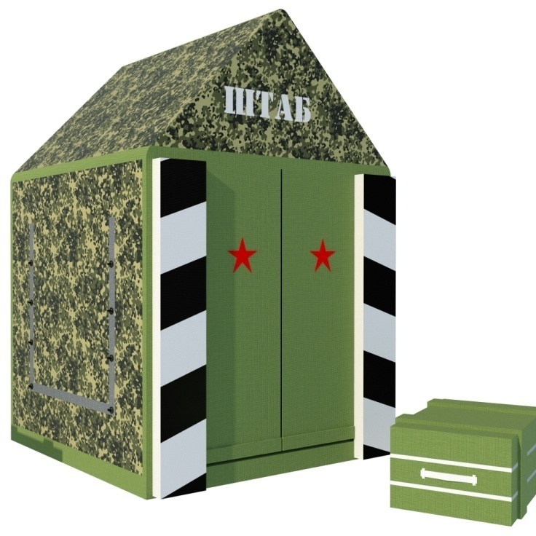***Командир:***Бойцы, вы находитесь в штабе. Сюда стекается вся информация из военных частей и от разведчиков, ее отображают на карте. Карта показывает большую территорию на небольшом кусочке бумаги. Условные обозначения подсказывают, какие важные объекты находятся в этой местности. Наша разведка смогла добыть карту с указанием маршрута. Но противнику удалось порвать эту карту. *Надо правильно собрать карту, взамен получить целую и сориентироваться по ней.*

***Ведущий:*** Командирам групп получить маршрутные листы.

Представители групп бегут в «штаб», где командир раздает маршрутные листы.Затем они возвращаются к своим группам, где каждая группа собирает карту подходят к командиру и получают целую.

***Ведущий:*** Объявляются военные учения! Прослушайте важную информацию. В войну во время воздушных налетов гражданское население в городах извещали об опасности звуком сирены, чтобы люди укрылись в безопасном месте. Если во время учений вы услышите вой сирены и предупреждение: ***«Воздушная тревога»,*** *нужно быстро спрятаться в укрытии или лечь на землю, закрыв голову руками*. Если зазвучит песня ***«Солдаты, в путь!»***, вы должны *перейти к следующему объекту, указанному в маршрутном листе*. Всем разойтись по объектам соответственно своим маршрутным листам!

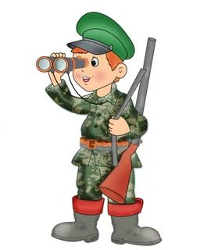

***Объект – «Передовая» (спортивная площадка)***

Здесь «бойцы» проверяют не только свои «снайперские» навыки в метании по различным мишеням, но и скоростно-силовые возможности. Для этого проводятся *эстафеты с переносом «снарядов» по узкому «мостику», преодолением тоннеля по-пластунски и лабиринта.*

***Объект – «Привал» №1 (участок группы №2, воспитатели)***

***Командир:*** Ребята, как вы думаете, как на войне бойцы отдыхали? Читали газеты и писали письма родным. Давайте сделаем поздравительные открытки ко Дню Победы для ветеранов в виде пожелтевшего от времени «солдатского» треугольника.

*Дети складывают «письма» в форме «солдатского» треугольника.*

***Объект – «Привал» №2 (поле между участками №4 и №2)***

***Командир:*** Солдаты на отдыхе любили спеть или послушать замечательные песни, которые напоминали о родном доме и помогали пережить тяжелое время. Незабываемыми страницами вошли в историю войны подвиги советских воинов. Трудно было! А выжить помогла песня. Песня делила вместе с бойцами и горести, и радости, подбадривала их веселой озорной шуткой, грустила вместе с ними о любимых и родных, помогала народу выстоять и победить.*У импровизированного «костра» дети исполняют попурри из песен военных лет*.

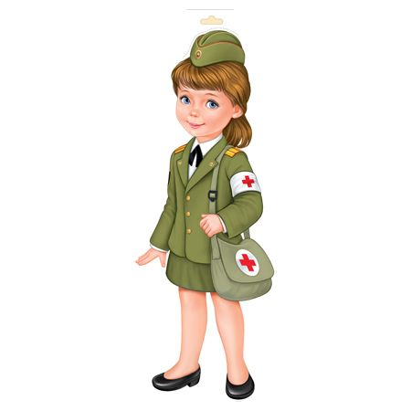***Объект – «Медсанбат» (участок группы №3)***

На этом объекте военный врач рассказывает, как на войне наравне с солдатами на полях сражений трудились врачи и санитары, вытаскивали на себе раненых бойцов, прикрывали их своей грудью. Затем показывает, как правильно транспортировать раненого с поля боя, оказать первую помощь, наложить повязку на голову, руку, ногу. Предлагает всем побывать в роли «раненых» бойцов или санитаров. *Дети разбиваются на тройки и тренируются в транспортировке «раненых», помогают им передвигаться с поддержкой или на носилках, доставляют в санитарную палатку, затем в парах делают друг другу перевязки.*

**

***Объект – «Полевая кухня» (участок группы №4)***

«Прифронтовая» кухня предлагает детям вкусную печеную картошку.

После полевой кухни дети вновь собираются на площадке возле складов.

***Командир:*** Финальное задание. Чтобы разные военные подразделения могли действовать дружно, между ними бойцы-связисты устанавливают связь. А чтобы важные сообщения не смог перехватить враг, их зашифровывают с помощью разных азбук: звуковых, сигнальных и флажковых. Каждой букве такой азбуки соответствует определенный значок. Попробуйте расшифровать найденную шифровку и прочитать пароль.

*Командир предлагает детям воспользоваться распечатками азбуки Морзе, сигнальной и флажковой азбук. Детям удается расшифровать пароль: «Победа».*

***Ведущий:*** И на войне были минуты тишины, минуты передышки – солдаты отдыхали, пели песни и танцевали. И мы с вами все вместе станцуем танец под песню «Катюша».

*Все дети исполняют общий танец под песню «Катюша» (муз. М. Блантера, сл. М. Исаковского).*